結合社區（如里民辦公室、社區發展協會、醫療院所、水電行…等）及學生家長會等資源，107學年至少辦理2場次防災教育主題宣導活動
(例如防災主題競賽活動、演講活動)，以寓教於樂方式宣導防災知識。
臺北市立北投國民中學活動成果紀錄表
（一）活動名稱 | 107學年度社會知識大競賽校內初選 | 時間 | 108年1月3日（四），第一節班週會
地點 | 各班教室 | 對象 | 七、八年級學生
活動概述：由本校社會領域教師根據競賽提供之比賽課程大綱作為命題參考。考試題目皆為選擇題，共50題。地理科47題、災害防治3題，每題2分，滿分共100分。
依校內七、八年級參賽者之初選考試成績由高至低共錄取6名（名額依「2018年
第十四屆國家地理知識大競賽」實施辦法而定）。以防災主題競賽活動，以宣導防災知識。
活動照片
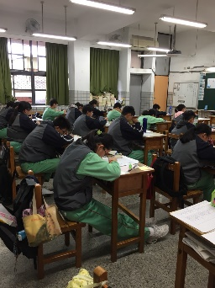 | 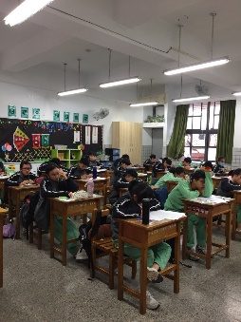
說明：各班學生認真作答 | 說明：各班學生認真作答
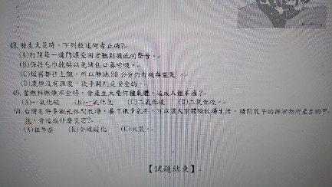 | 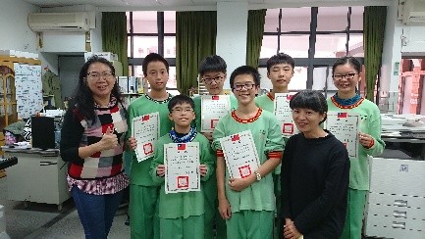
說明：防災試題一窺 | 說明：得獎同學合照

※父母成長班

活動名稱 | 父母成長班 | 時間 | 每週二上午9:30～ 11:30
辦理單位 | 輔導室 | 對象 | 學生家長與社區人士
活動概述：『北投國中父母成長班』定期邀請各行各業的卓越人士、專家和教授作不同主題的精采演講，也規劃了各式活動，邀請家長及社區人士一起參加。

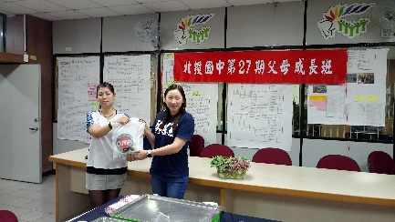 | 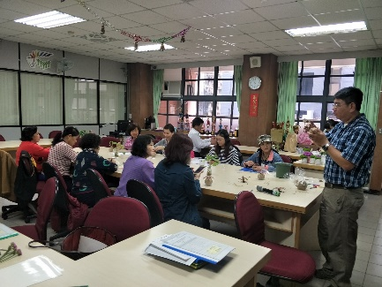
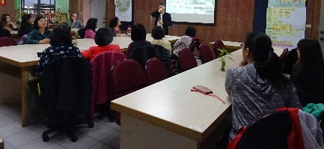 | 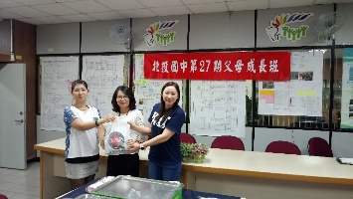

※補校與社區活動成果紀錄表
活動名稱 | 財團法人中華景康藥學基金會(CKF) | 時間 | 107年11月21日
地點 | 三樓簡報室 | 對象 | 補校學生、社區人士
活動概述：由財團法人中華景康藥學基金會(CKF)來本校補校與社區人員講論「銀髮族用藥安全與保健品」，以講述方式宣導用藥的安全知識。
活動照片
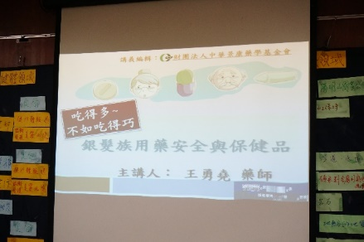 | 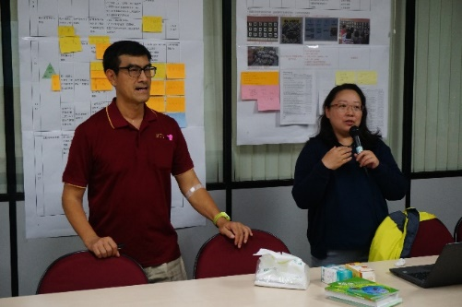
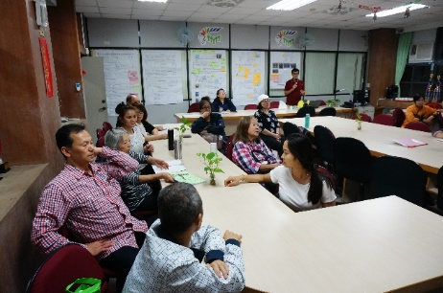 | 